Муниципальное бюджетное общеобразовательное учреждение
«Краснооктябрьская средняя школа»

Образовательный проект:
«РОЖДЕСТВО ХРИСТОВО»
(Открытое мероприятие)
Возраст детей: 8 – 10 лет

Выполнила:
Макаренкова Екатерина Павловна -
учитель начальных классов

2017г.
Содержание

1. Тема проекта
2. Характеристика проекта
3. Участники проекта
4. Возраст и количество учащихся
5. Руководитель проекта
6. Актуальность проекта
7. Цель проекта
8. Задачи проекта
9.Вопросы, направляющие проект
10. Этапы проекта
11. Источники
12. Приложение №1
(сценарий театрализованного представления «Рождество Христово»)
13. Приложение №2 Фотоотчет мероприятия
14. Презентация «Рождество Христово»

Воссияло солнышко во яслях на сене -
Народился Божий Сын миру во спасенье.
Будем петь мы: Слава Богу!
Слава! Слава Рождеству!

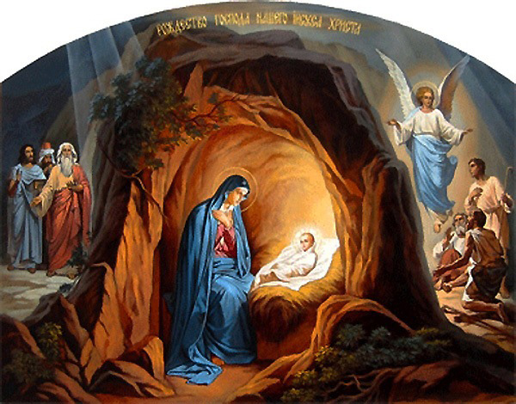

Тема проекта: «РОЖДЕСТВО ХРИСТОВО»
Характеристика проекта:
По содержанию: межпредметный и внеурочный
По уровню усвоения: итоговый
По формам организации: групповой
По срокам выполнения: среднесрочный
По предметной области: межпредметный (литературное чтение – чтение художественных произведений, исторических, научно-популярных текстов; технология и изобразительное искусство – выставка рисунков, поделок, подарков – сувениров; музыка – разучивание песен, колядок).
Участники проекта: учащиеся 2 – 4 классов, учитель, родители
Возраст и количество учащихся: 11 учащихся (8 – 10 лет)
Руководитель проекта: Макаренкова Екатерина Павловна, учитель начальных классов.
Актуальность проекта: По данным последних социологических исследований, около 80% россиян считают себя православными. Более точно интерпретируя эти данные, можно сказать, что мы живем в православной стране, где подавляющая часть граждан крещена, но не просвещена. Православное мировоззрение, христианские ценности пронизывают всю российскую культуру, историю, народные традиции, поэтому без изучения основ Православия невозможно понимать смысл многих литературных и музыкальных произведений, художественных полотен, невозможно быть культурным и полноценно образованным человеком – невозможно любить Россию, не зная того, что находится в генетической памяти народа. Мы понимаем, что человек (взрослый и ребенок) существо не только социальное, но – духовное. Об этом следует помнить в процессе воспитания, не оставляя духовную сторону детского развития вне поля зрения, но наполняя ее традиционными духовными представлениями и образами. Несомненно, что для русской культуры, русского человека духовно определяющую роль играет православное мировосприятие, православная вера, традиционный уклад жизни. В жизни каждого ребенка особое место занимают, конечно, праздники. «Пусть каждый, - пишет К.Д. Ушинский, - припомнит свое детство, и он увидит, что праздник для ребенка совсем не то, что для нас. Что это – действительно событие в годовой детской жизни, и что ребенок считает свои дни от праздника до праздника… Церковь со своими торжественными обрядами, природа со своими годовыми переменами и семья со своими праздничными традициями – вот три элемента, озаряющие в моей памяти каждый праздник моего детства». Участие в проекте «Рождество Христово» позволит максимально обогатить представление детей о народной культурной традиции.
Цель проекта: духовно-нравственное воспитание детей через знакомство с историей возникновения и традициями празднования христианского праздника Рождества Христова.
Задачи проекта, направленные на достижение предметных результатов:
пробудить интерес младших школьников к изучению русских традиций празднования Рождества Христова;
создать условия для расширения знаний о Рождестве Христовом;
познакомить с разнообразием Рождественских подарков и приемами их изготовления.
Задачи, направленные на достижение метапредметных результатов:
развитие умения работать с информацией, соединять теоретический материал с практической деятельностью; формирование начальных форм познавательной и личностной рефлексии; формировать умение слушать и слышать собеседника; умение работать в группе.
Задачи, направленные на достижение личностных результатов:
развитие самостоятельности и личной ответственности за выполненный творческий продукт, формирование эстетических потребностей.
Вопросы, направляющие проект:
Основополагающий вопрос
- Что такое Рождество?
Проблемный вопрос
- Какова история праздника Рождества?
Учебные вопросы
- Каковы символы Рождества?
- Как отмечали Рождество на Руси? Как отмечают в современное время?

Этапы работы над проектом
Содержание работы на этапе | Деятельность учащихся | Деятельность учителя
I этап
Подготовка.
Цели подготовительного этапа:  - создание проблемы «Все ли нам известно о Рождестве Христовом?»;  - осознание детьми важности знания и укрепления традиций русского народа;  - формирование интереса;  - создание условий для развития творческих инициатив учащихся. | Учащиеся рассказывают, что им известно о празднике Рождество Христово. | Учитель на уроке литературного чтения предлагает детям прочитать отрывки библейской истории Рождества Христова, из текстов о Рождестве рассмотреть иллюстрации к ним.  Вопрос: «А кто праздновал Рождество? Что это за праздник?»  Мотивация деятельности учащихся – значимость знаний исторических истоков своего Отечества и укрепление традиций русского народа.

II этап
Планирование.
- ООпределение источников информации.  - ППланирование способов сбора и источников информации.  - ППланирование формы представления результата работы групп:  «Историки» - сообщение о библейском сюжете Рождества Христова;  «Музыканты» - подбор рождественских песен для коллективного исполнения;  «Театралы» - театральное представление;  «Мастера – умельцы» - поделка «Рождественский ангел»;  «Художники – декораторы» - декорации и костюмы.  - РРаспределение обязанностей среди членов команды. | 1.Учащиеся обсуждают план действий:  - разбиться на группы;  - выбрать название групп «Историки», «Музыканты», «Театралы», «Мастера-умельцы», «Художники-костюмеры». (В состав групп «Мастера - умельцы», «Театралы» входит все учащиеся, в состав «Художники – костюмеры» входят учащиеся, родители, учитель);  - распределить обязанности в группе;  2. Формулируют задачи:  «Историки» - сбор сведений об истории праздника Рождество Христово;  «Музыканты» - подбор и разучивание рождественских песен;  « Театралы» - инсценировка библейской истории «Рождество Христово»;  «Художники-костюмеры» - изготовление рождественского вертепа, праздничной рождественской инсталляции, костюмов;  «Мастера-умельцы» - изготовление на уроках технологии рождественских ангелов.  3. Уточняют и отбирают источники информации:  - книги и энциклопедии;  - экскурсия в Свято-Ильинский храм в п. Шумячи;  - беседы с родителями.  4. Определяют сроки выполнения заданий:  1 неделя – подбор материалов;  2 неделя – изготовление подарков и эскизов декораций;  3 неделя – разучивание ролей инсценировки, изготовление рождественской инсталляции и вертепа;  4 неделя – генеральная репетиция и проведение праздника.  5. Вырабатывают критерии оценки работы:  - соответствие материала теме;  - ораторское мастерство;  - оригинальность и эстетичность оформления. | Учитель помогает разбиться на группы, предлагает включить в группу «Художники-костюмеры» родителей, выдвигает идеи, советует источники информации, готовит презентацию к театральному представлению, организовывает поездку в Свято-Ильинский храм в п. Шумячи.

III этап
Принятие решения.
Сбор информации, решение промежуточных задач.  Основные формы работы:  - опросы;  - посещение библиотеки;  - работа с интернетом;  - организация экскурсии;  - прослушивание музыкального материала; | В каждой группе учащиеся работают с информацией и анализируют ее. | Учитель ведет наблюдение, дает советы, организует совместное составление и обсуждение сценария праздника
IVэтап
Выполнение проекта
Оформление результатов | На уроке литературного чтения знакомятся с Библейской историей Рождества Христова. На уроках музыки разучивают рождественские песни. На уроках технологии изготавливают подарки. Во внеурочное время устанавливают рождественский вертеп, инсталляцию, репетируют рождественскую инсценировку. | Учитель наблюдает, консультирует, дает советы, активизирует работу детей, работает над презентацией инсценировки.
Vэтап
Оценка результатов
Представление группами результатов работы. | Уточнение сценария.  Генеральная репетиция рождественского праздника. | Учитель наблюдает и участвует в оценке результатов, вносит замечания.
VI этап
Защита проекта.
 | Проведение Рождественского представления. | Учитель организует проведение праздника (в рамках семинара РМО по духовно-нравственному воспитанию). Приглашаются администрация школы,учителя,учащиеся, родители.

Вывод: празднование Рождества объединяет миллионы людей, верящих в добро и готовых совершать добрые поступки. От Рождества до Крещения – время гуляний, игр, гаданий и колядок. Рождество называют днем примирения, доброты, миролюбия. Это праздник утверждения любви на Земле, радости, света.

Сценарий театрализованного представления
«Рождество Христово».
Действующие лица:
Ведущий 1
Ведущий 2
Ведущий 3
Ангел
1-ый пастух
2-ой пастух
3-ый пастух
1-ый волхв
2-ой волхв
3-ий волхв
Ель
Маслина
Пальма
Оформление зала: в центре зала на стене рождественская инсталляция, в углу стоит рождественский вертеп. Над вертепом Вифлеемская звезда. Нарядно украшена рождественская елочка. На экране показываются слайды рождественской презентации в сопровождении музыки.

Ход праздника
Слайд 1
Под звук рождественских колоколов выходят ведущие с огромным полотном ткани и расходятся в стороны. На нем открывается празднично-украшенная надпись «Рождество Христово!».
Слайд 2
На экране идет сказочный футаж на тему Рождества. Выходят все действующие актеры и выстраиваются за полотном. Затем дети рассаживаются на стулья. Ведущие начинают представление.
Ведущий 1:
Слайд 3
Две тысячи лет назад в далекой стране Палестине, в городе Вифлееме, произошло удивительное чудо: родился необыкновенный Младенец. Исполнились предсказания пророков: в мир пришел Спаситель. Вот как это было.
Слайд 4-5
Ведущий 2
Римский император Август хотел узнать, сколько у него подданных, и велел провести перепись народа. Каждый человек должен был записаться в городе, откуда он был родом. Жили в то время в Палестине Пречистая Дева Мария и святой старец Иосиф. Городом их предков был Вифлеем, куда они и отправились. Дорога была долгой , и путники очень устали. В Вифлееме они не могли найти дома, где бы их приютили. Уже ночью на окраине города Иосиф с Марией увидели пещеру, где во время непогоды укрывались пастухи и их скот. Обрадованные путники вошли в пещеру. Там и родился у Пресвятой Девы Божественный Младенец – Господь наш Иисус Христос. Пресвятая Богородица спеленала Его и положила в ясли.
Слайд 6
Ведущий 3
Ночь была тихая и ясная. А на небе среди обычных звезд сияла совсем новая, по-особому яркая звезда. Никто в городе не знал о Рождестве Христовом, все спали. Только пастухи пасли свои стада в поле.
Слайд 7
(Появляются дети-пастухи)
Ведущий 1
Посмотрите-ка,
Вот они, пастухи овечьи,
Меж собою ведут речи.
А вот звезда!
Пастухам она является,
Пастухи звезде удивляются.
1-ы пастух:
Ой, глядите-ка! Звезда!
2-й пастух:
Где звезда?
3-й пастух:
Поглядите вон туда
Все три пастуха (вместе) Вот это да!
1-й пастух:
И какая же большая,
Пребольшая, золотая,
Золотая да пресветлая!
2-й пастух:
То звезда непростая.
1-й пастух:
То звезда святая.
3-й пастух:
Ой, поглядите-ка, кто там над нами!
1-й пастух:
Да ведь это, похоже, Ангелы Божьи!
2-й пастух:
Кажется, на землю спустился.
3-й пастух:
Ой, глядите, Ангел идет по земле,
Как по небесам, - к нам!
Ангел
Я Божий Ангел, пастырей кликаю,
Возвестить им хочу радость великую:
Народился наш Спаситель, Господь,
Воплотился в человеческую плоть.
На земле и в небесах торжество,
Христа Бога Рождество!
И вы, пастыри, пойдите к Нему,
Поклонитесь Ему!
1-й пастух:
Мы пойдем сегодня,
В Рождество Господне,
Мы пойдем к Нему
Поклониться Ему.
2-й пастух:
Мы пойти-то пойдем
Хоть сейчас,
Только нет у нас
Для Младенца подарочка.
3-й пастух:
Нет ни шерсти клочка.
2-й пастух:
Ни зимой молочка.

3-й пастух:
Нет и сыру овечьего.
2-й пастух:
Подарить-то нечего!
Ангел
Нет у вас ни молока
Ни шерсти, ни сыра.
Зато есть у вас радость и вера!
Пастухи
Мы пойдем к Нему
Поклониться Ему
С нашей верой и радостью.
Ангел
Я же, Ангел, покажу вам дорогу
Ко Христу Богу…
Вот он, город Вифлеем,
Что известен будет всем.
А вот там – вертеп-пещера.
Крепка ли ваша вера?
Пастухи
Крепка!

Ангел
Ну, тогда в вертеп войдите,
На Младенца поглядите,
Чуду подивитесь.
Пастухи
Мы пойдем, пастухи,
Чуду подивиться,
Богу поклониться.
Ангел
Я же, Ангел Божий,
Встану здесь на страже.
(Пастухи подходят к вертепу, кланяются и тихонько уходят).
Слайд 8
Ведущий 1
А вот идут три волхва-царя,
Меж собою говоря.
1-й волхв
Мы – мудрецы.
2-й волхв
Мы пришли издалека.
С севера и с востока.
3-й волхв
Добрались до юга –
Встретили друг друга.
1-й волхв
Нас вела звезда –
Привела сюда.
2-й волхв
Оказал Господь нам честь –
Ниспослал нам весть.
3-й волхв
Ныне должен народиться,
Должен появиться
Божий Сын, Царь царей!
1-й волхв
Мы идем к Нему
И несем Ему
Наши царские дары.
Я несу в дар – миро.
2-й волхв
Я несу Богу в дар – ладан.
3-й волхв
А я несу Богу дар – злато.
Ведущий 1
Что же вы стоите?
Вы теперь к Нему поспешите,
Дары поднесите.
Пойдите поклониться
Тому, Кто народился!
Волхвы
Мы пойдем, цари, поторопимся,
Христу Богу поклонимся.
(Волхвы подходят к пещере, подносят свои дары Младенцу Спасителю и собираются уходить).
Ведущий
Вот уходят три царя,
Хвалу Господу творя.
Слайд 9
(Звучит музыка: Светлана Криницкая «Аве Мария»)

Танец звезд в исполнении группы девочек

Слайд 10
Ведущий
Господь народился не во княжьем доме,
А в хлеву воловьем, в яслях на соломе.
Господь народился не в богатой хате,
Иисус Ему имя, а Мария - Мати.
«Баю-баю-баю», - напевала Мати,
Ей же подпевали ангельские рати.
Воссияло солнышко во яслях на сене –
Народился Божий Сын миру во спасенье.
Ведущий
Ты, Мария-матушка, радости причина,
Попроси у Господа, вымоли у Сына
В жизни подмогу,
В рай нам дорогу.
Будем петь мы: слава Богу!
Слава! Слава! Слава Богу!
Слайд 11
Ведущий
Есть у нас на празднике рождественская елочка. А почему именно елочка присутствует на нашем празднике, сейчас мы вам расскажем.

Ведущий
С людьми вся природа в ту ночь ликовала.
Шумя, на деревьях листы
Таинственным шепотом славили Бога,
И пахли сильнее цветы.
Три дерева – пальма, маслина и елка –
У входа в пещеру росли.
И в первые дни, в горделивом восторге,
Младенцу поклон принесли.
Слайд 12
(У вертепа стоят три девочки. В руках они держат ветки: пальмы, оливы и ели).
Пальма
Маслина, смотри, как чуден свет в пещере!
Маслина
Пойдем и мы поклонимся Божественному Младенцу и поднесем Ему свои дары.
Пальма
Я – пальма стройная. Я лучший лист своей роскошной кроны снесу Младенцу, и в жаркий день лист будет навевать Ему прохладу.

Маслина
А я – пахучая маслина. Душистым маслом напитаю в пещере землю, и она наполнится благоуханием.
Ель
Ах, сестры, милые! Ты, Пальма, стройная, и, ты, пахучая Маслина! Младенцу поклониться и я б хотела вместе с вами. Возьмите и меня с собой.
Пальма
Как вздумалось тебе, колючей Елке, ровняться с нами?
Маслина
Скажи на милость, что можешь ты, простая Елка, подарить Божественному Младенцу? Что у тебя есть?
Пальма
Только острые, колючие иглы, да противная липкая смола.
Ель
Преподнести богатые дары я не сумею.… Но музыка звучит в моей душе.
Пальма
Подальше спрячь противные иголки! Поранить можешь ими ты Младенца!
Маслина
Следи еще, чтоб липкая смола случайно не попала в колыбельку!
(Отворачиваются от елочки).

Ель
Сестрицы отвернулись от меня. Они вошли в священную пещеру и поднесли дары свои Младенцу. Ничтожная и бедная, к Нему приблизиться, я даже недостойна. И лучшее, что сделать я могу – тихонько уступить другим дорогу.
Ведущий
Ангел услышал слова Елочки и сказал ей: «За то, что ты так скромна, Бог украсит тебя!» И тысячи звездочек засияли на ветках Ели. Когда проснулся Младенец Христос, Он не обратил внимания на Маслину и Пальму, а ласково улыбнулся Елочке и протянул ей свои ручки. С тех пор, каждый год в Рождество, елка прославляет Иисуса, а люди во всем мире украшают ее ветви. Елка в этот день радует своим нарядом и детей и взрослых.
Слайд 13
(Все дети выстраиваются у вертепа. В руках они держат бумажных ангелочков.
Они исполняют песню «Елка в рождество»).
Слайд 14
Ведущий
И какое же Рождество без подарков! Позвольте всем присутствующим подарить вот этих бумажных ангелочков.
(Дети дарят ангелочков присутствующим)
Слайд 15

Литература и источники:
1. Православные праздники. Издательство Русской Православной церкви. Минск.2012г.
2. Степанов Н.П. Народные праздники на Святой Руси. М.: Российский раритет, 1992г.
3. Мищенко Н.М. «Душа обязана трудиться» Методическое пособие по организации проведения праздников в школе.
4. Евангелие в пересказе для детей /авт. – сост. Давыдова Н.В.. – Свято – Троицкая Сергиева Лавра , 2003г.
5. Рождественская звезда /сост. Стадольник Г.А... – М.: РИПОЛ классик, 2014г.
6. Шорыгина Т.А. Православные праздники для детей: сценарии и беседы. – М.:ТЦ Сфера, 2001г.
7. Бородина А.В. Мир вокруг нас и внутри нас. М.2006г.
8. Першина О. Подарок Младенцу Христу /Приход храма Святого Духа сошествия. Москва 2007г.
9. Андерсен Х. К. Последний сон старого дуба: Рождественская сказка /Х.К. Андерсен // Иностранная литература – 2005г.
10. С.Лагерлеф. Легенда о Рождественской розе. Калининград: Янтарный сказ. 2002г.
11. http: //festival.ru /articles /414355 /
Колосова В.Г. Сценарий рождественского праздника «Рождество Христово».
12. http: //www.pravoslavie.ru /33424.html
13. https://www.youtube.com/watch?v=nFfrNEKhbws

14. www.pravoslavie.ru
15. https://www.youtube.com/watch?v=YxDxCs0lFNo

Приложение №3 Фотоотчет проекта.
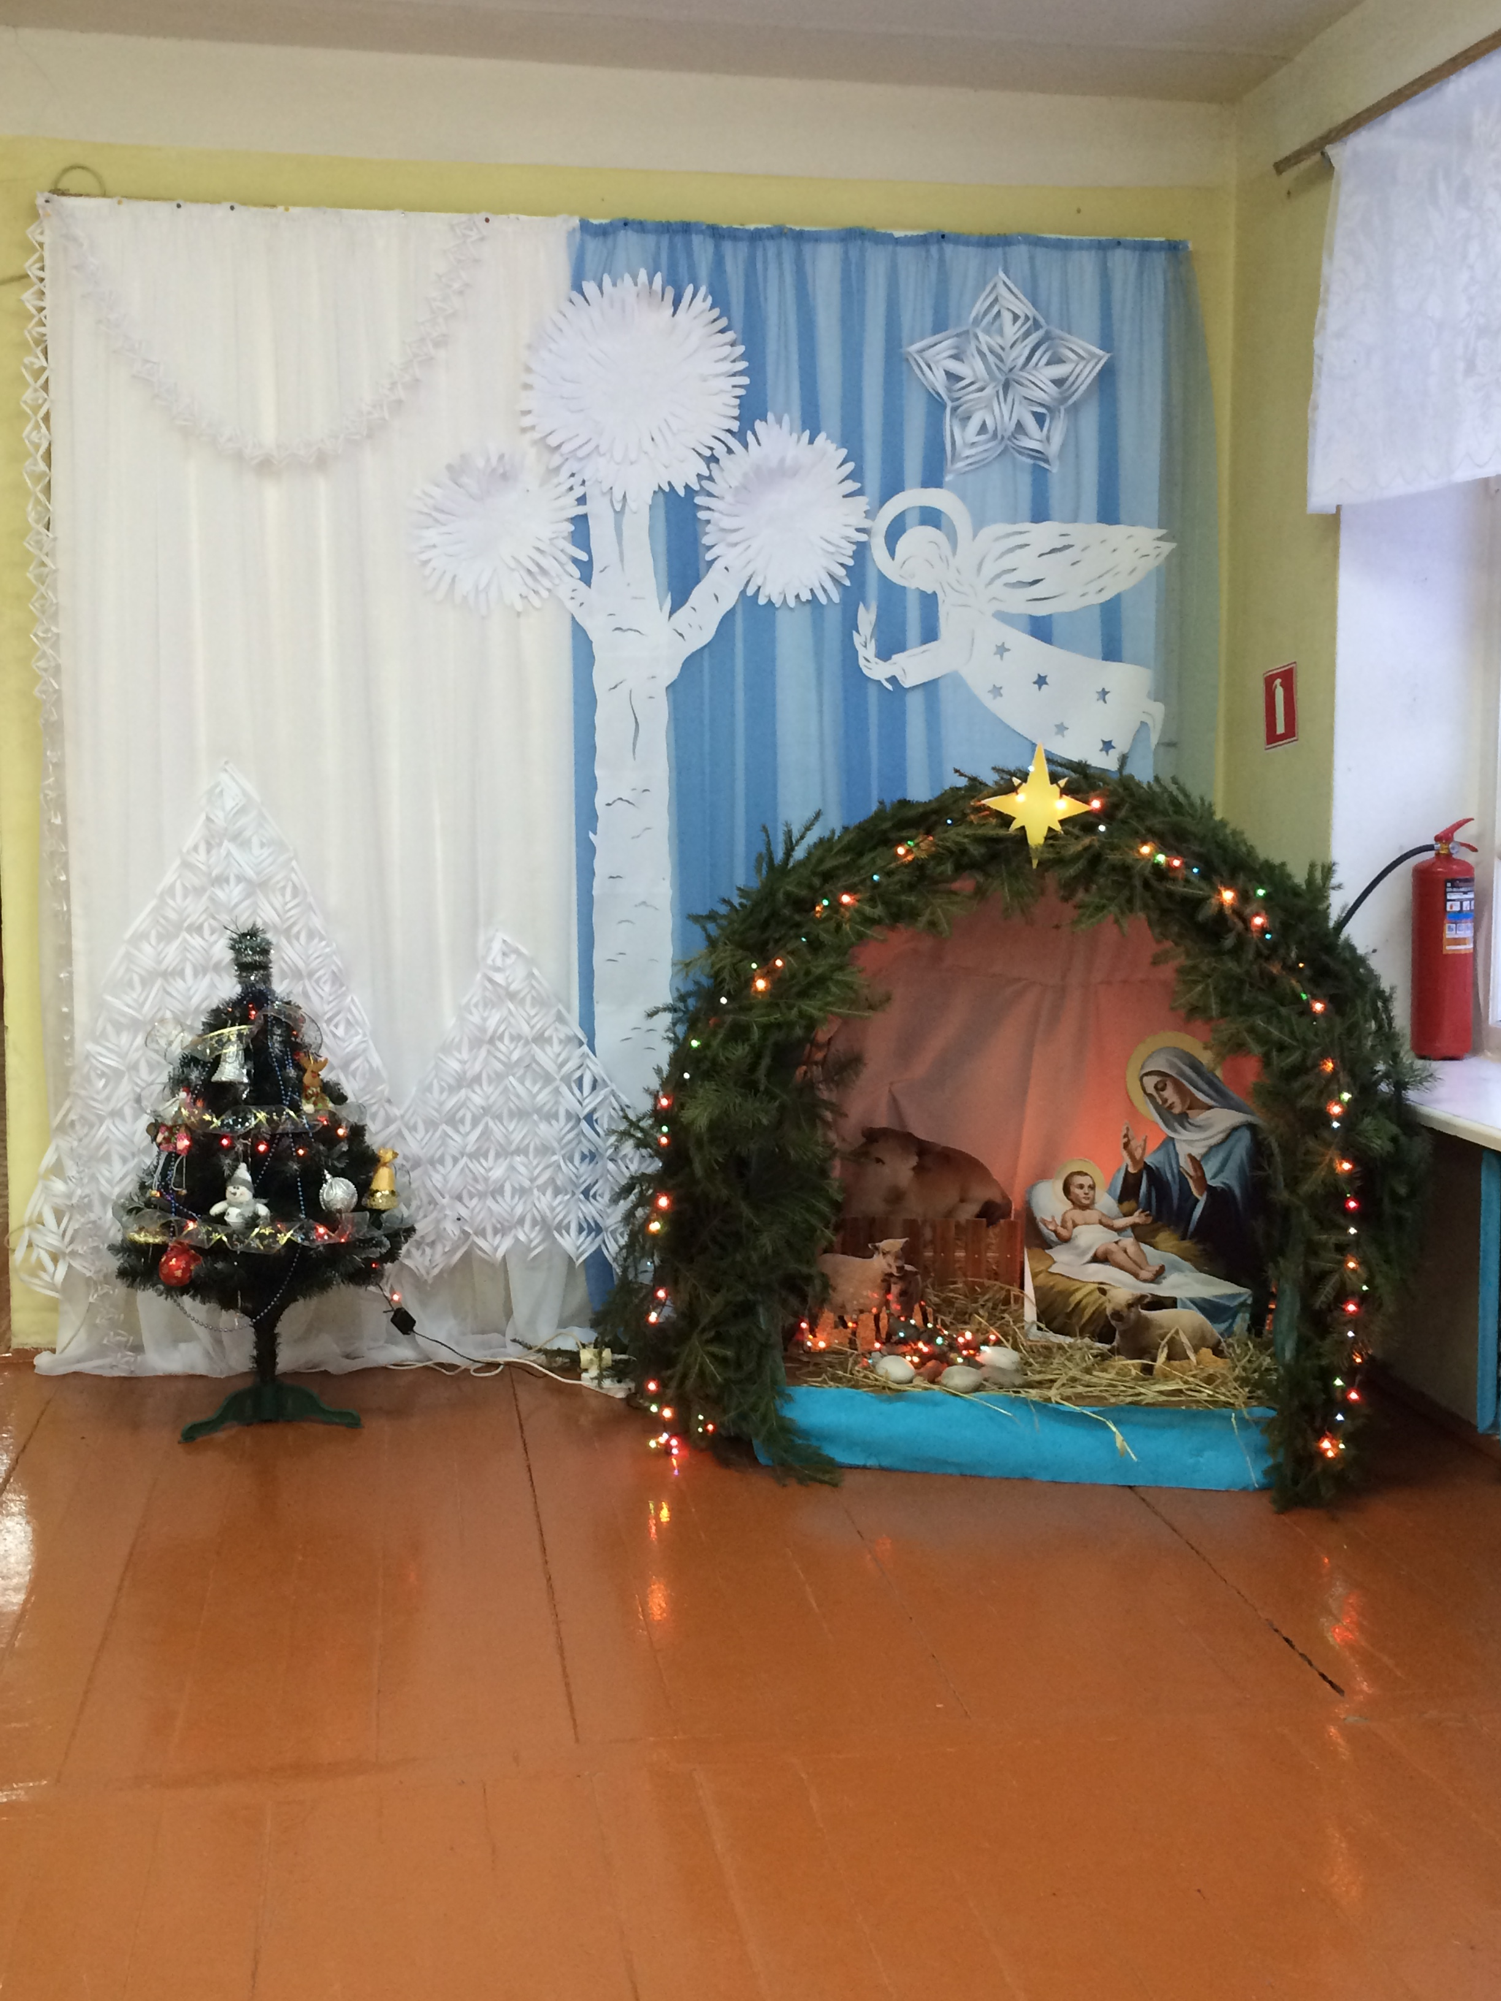

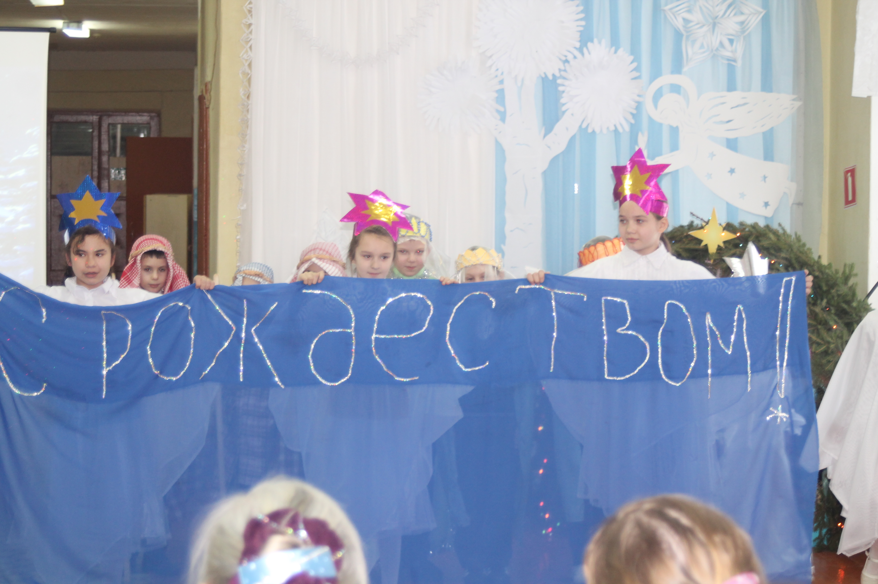
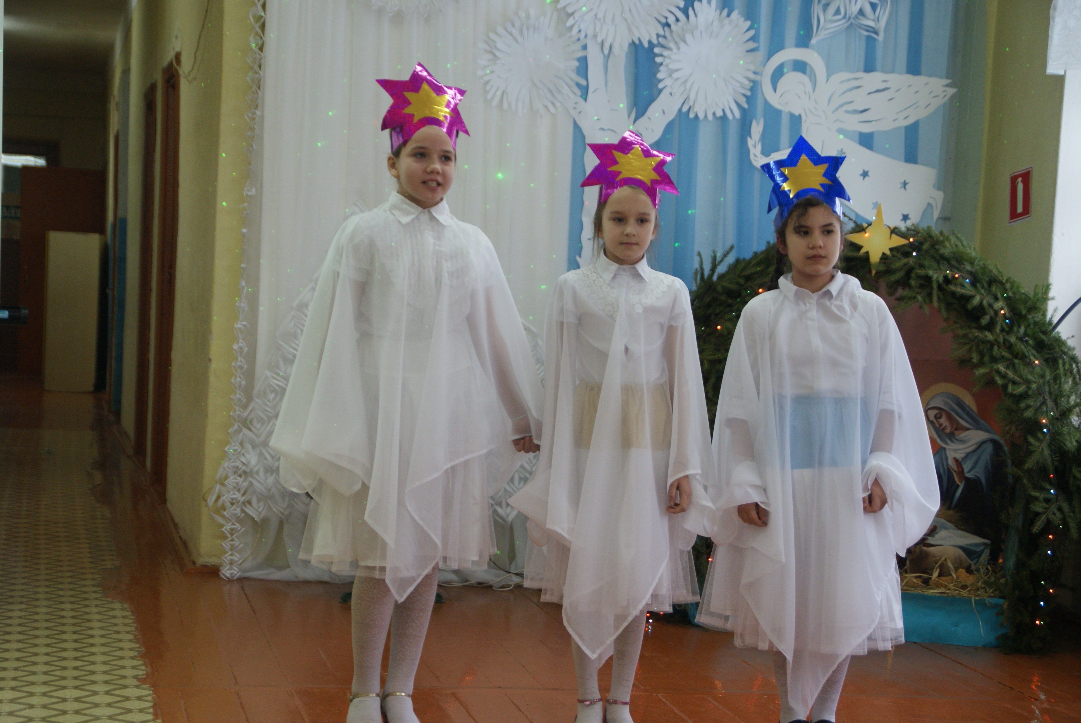
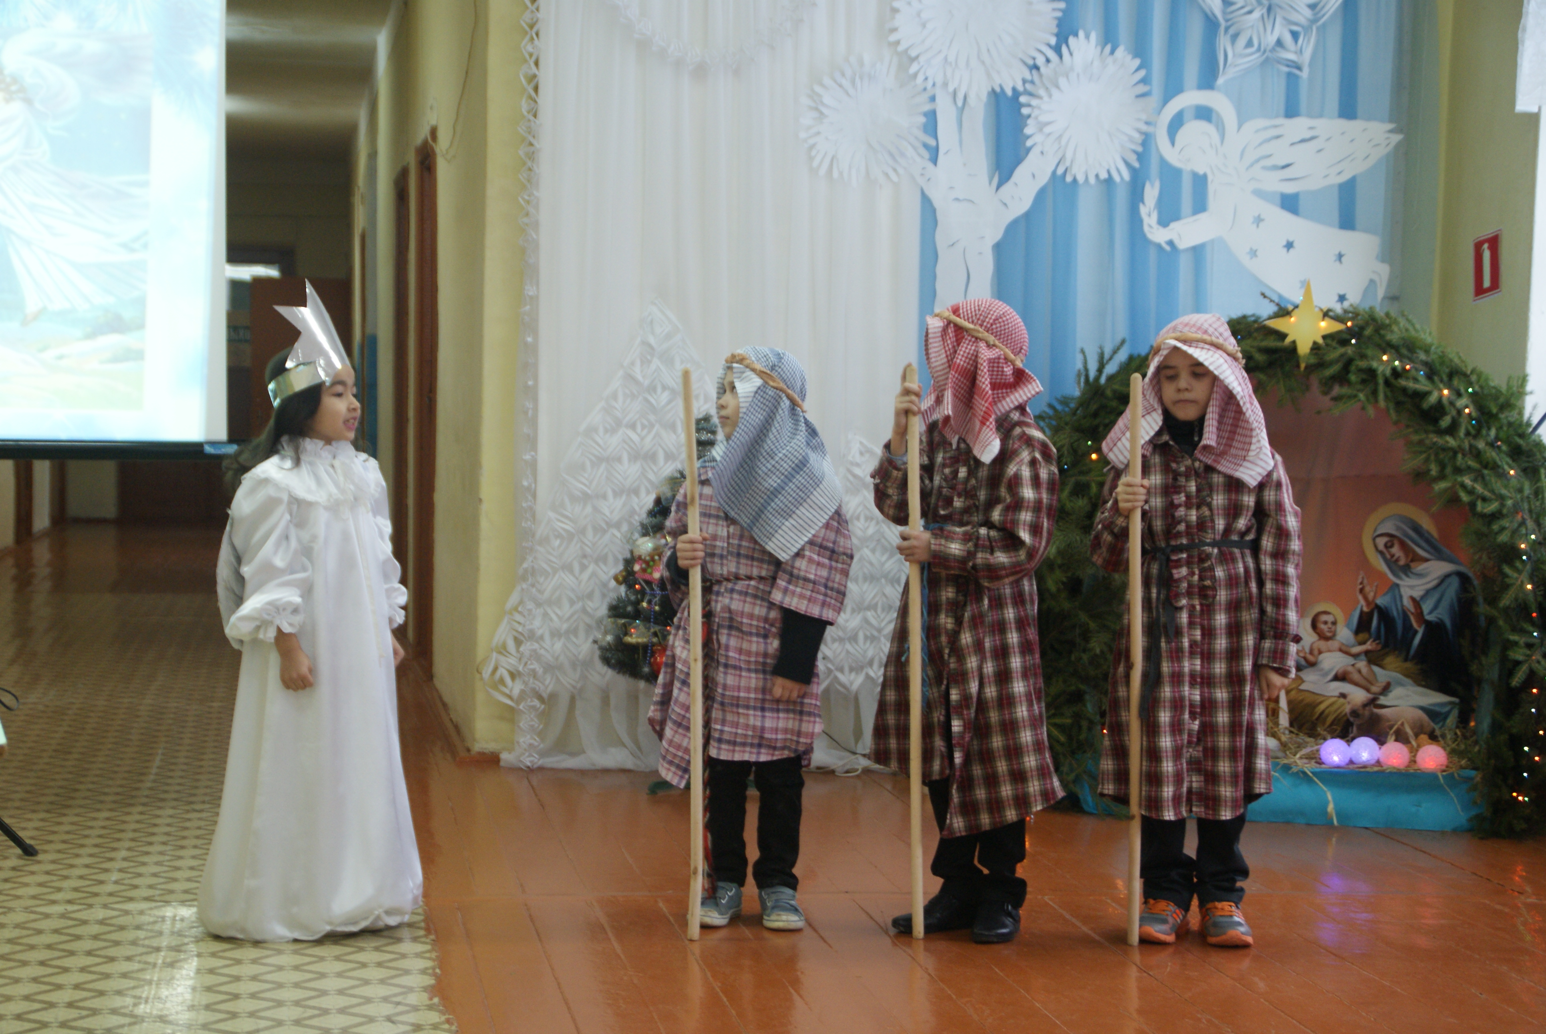

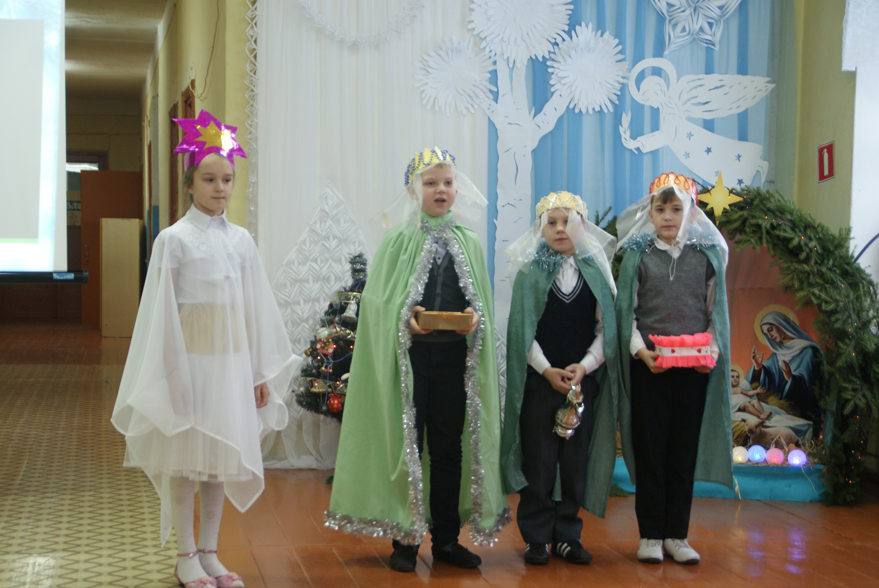
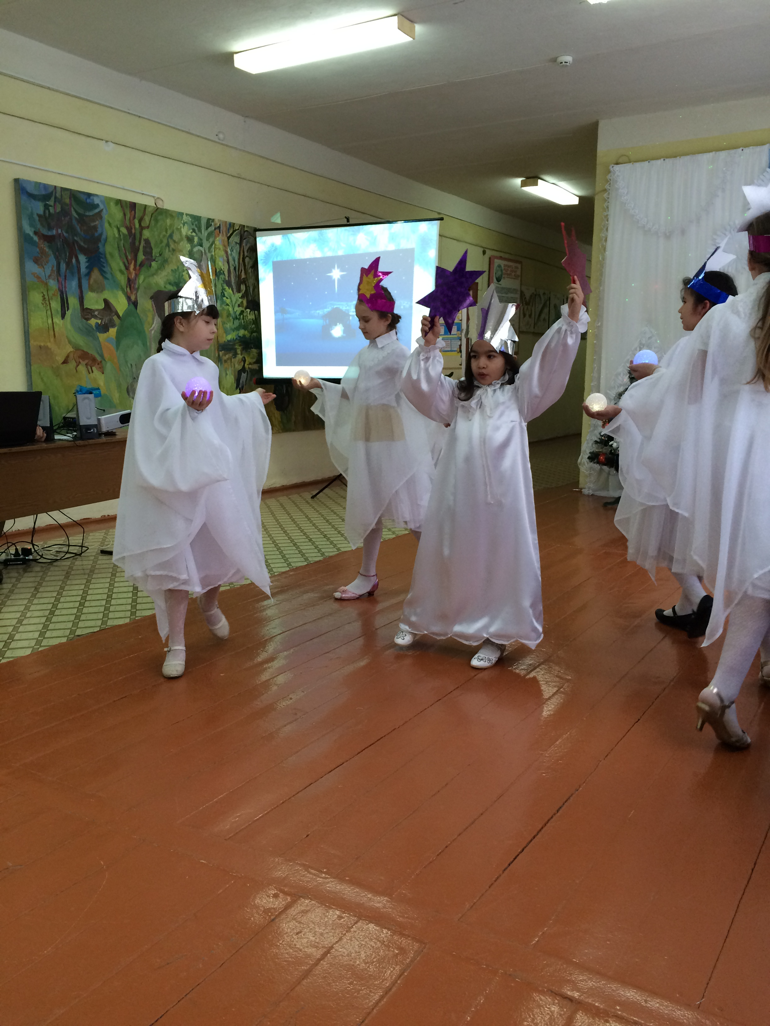

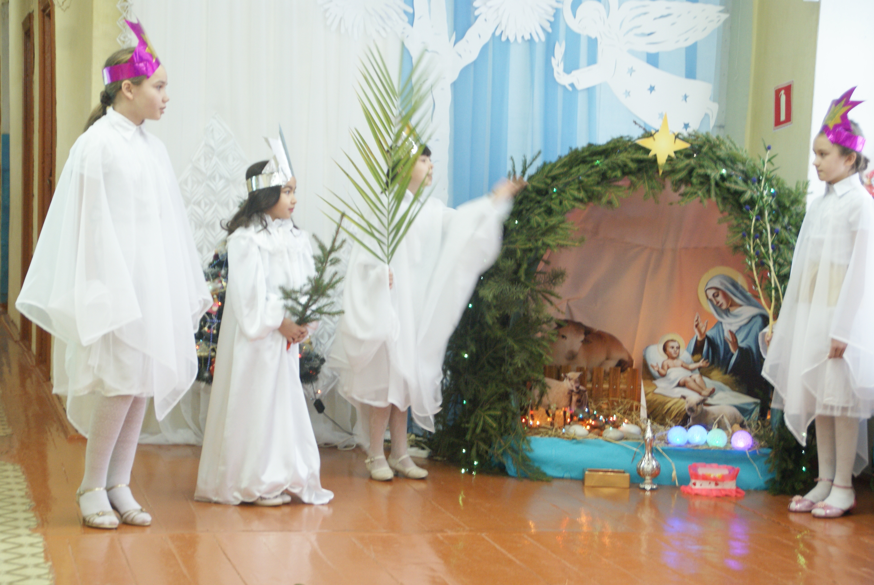
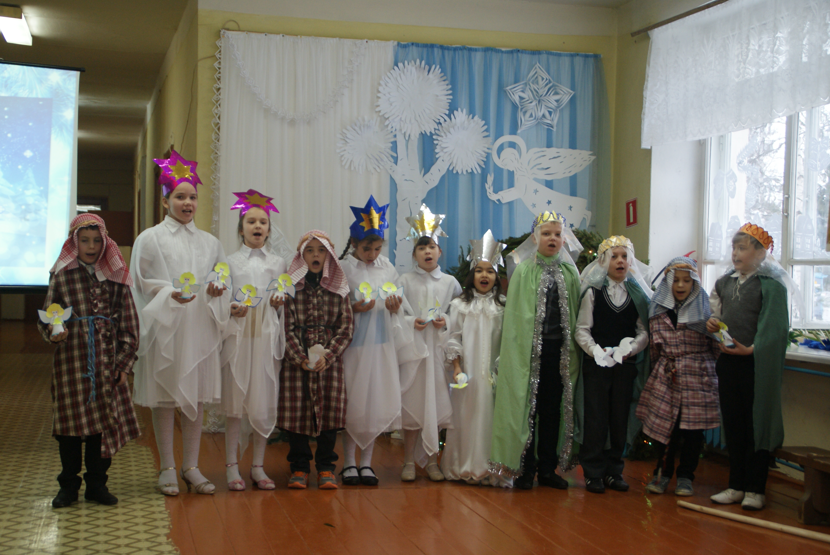

Приложение №3 Презентация «Рождество Христово»

